Лабораторная работа № 3
Подход к разработке алгоритмов

Цель работы: научиться представлять корпоративные бизнес-процессы в виде алгоритмов для последующего внедрения в информационные системы.

Задание 1
Задача: рассчитать количество будних дней в указанном периоде.
Входные данные: начало и конец проверяемого периода.
Выходные данные: количество будних дней.

- Разработать алгоритм решения задачи методом снизу-вверх и записать алгоритм в виде блок-схемы. В решении использовать цикл.
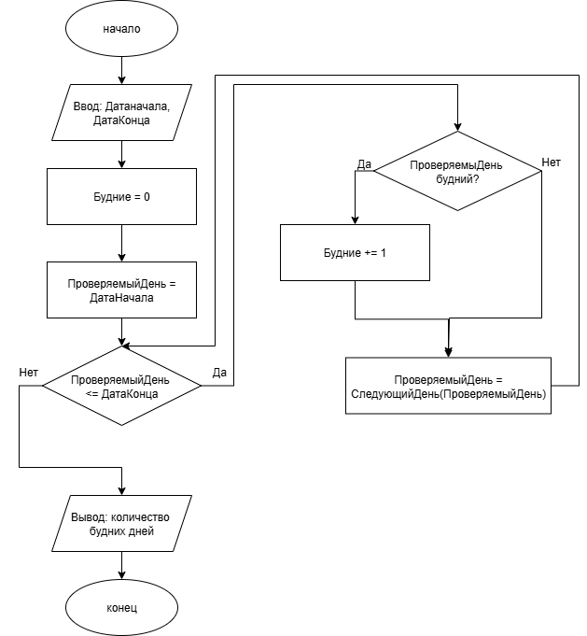
- Разработать алгоритм решения задачи методом сверху-вниз и записать алгоритм в виде блок-схем. В решении не использовать цикл.
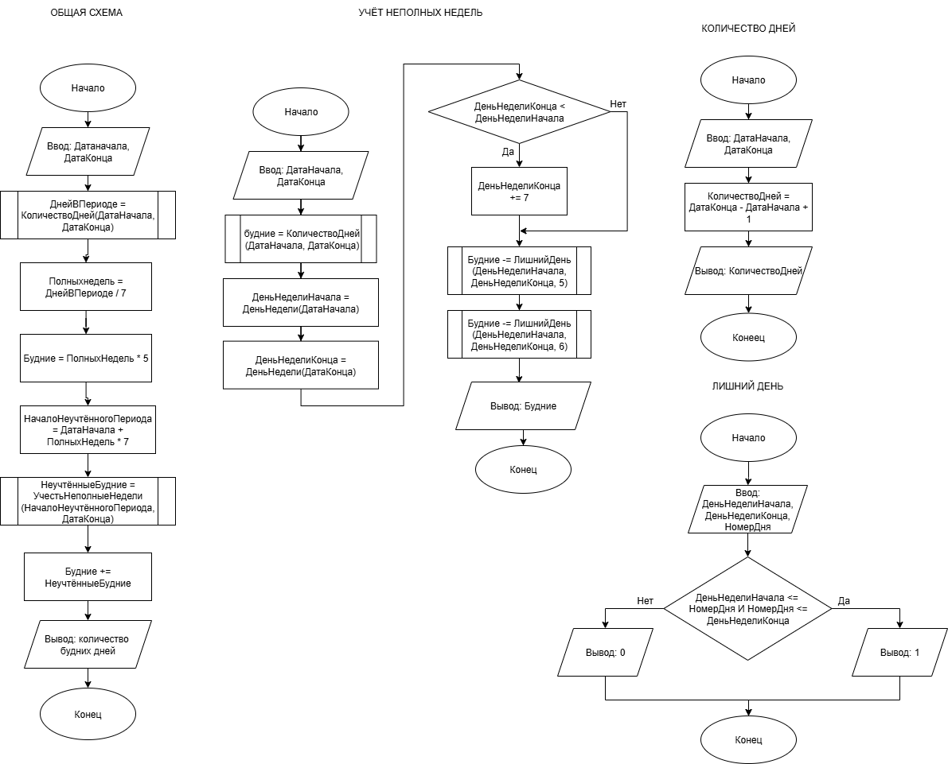

Задание 2
Задача: рассчитать количество рабочих дней в указанном периоде, если работник трудится по сменам 2/2 (2 дня работает – 2 дня отдыхает) и известен его последний рабочий день перед выходными до начала указанного периода.
Входные данные: начало и конец проверяемого периода, последний известный рабочий день.
Выходные данные: количество рабочих дней.

- Разработать алгоритм решения задачи методом снизу-вверх и записать алгоритм в виде блок-схемы. В решении использовать цикл.
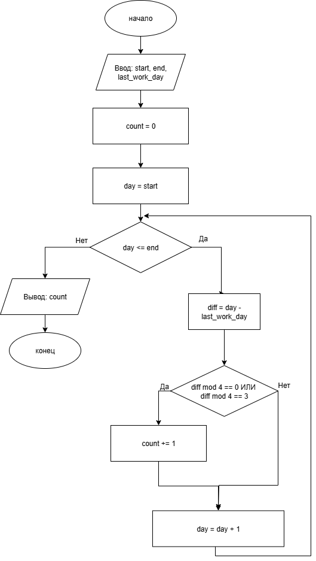
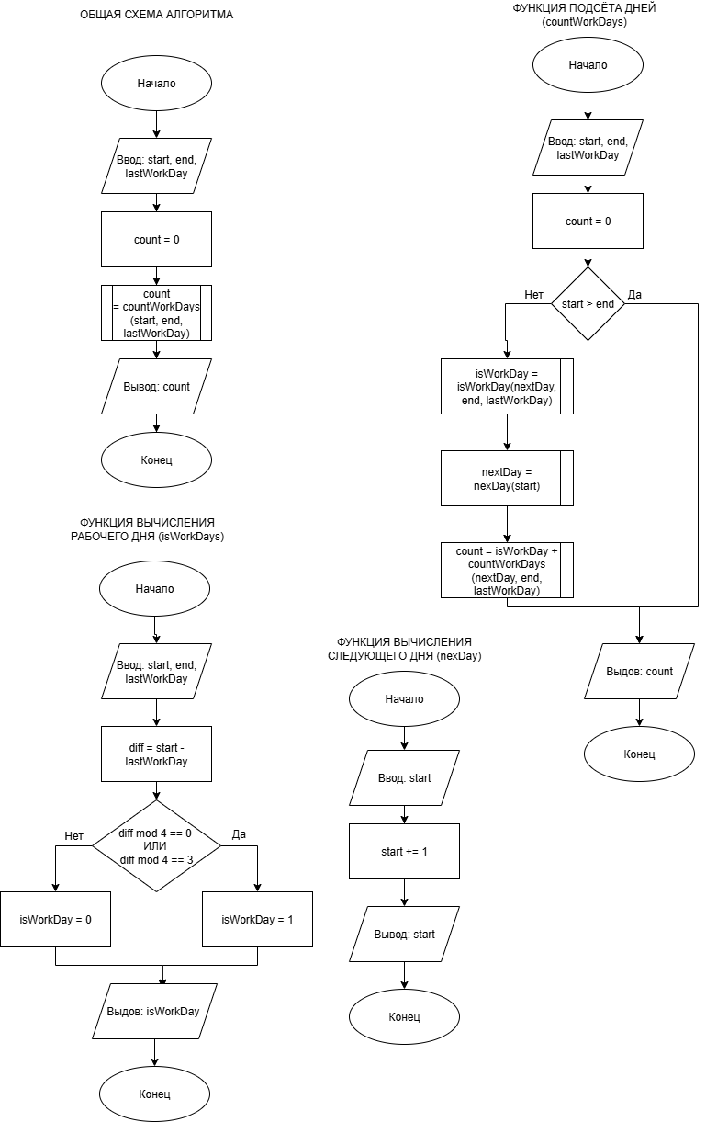
- Разработать алгоритм решения задачи методом сверху-вниз и записать алгоритм в виде блок-схем. В решении не использовать цикл.
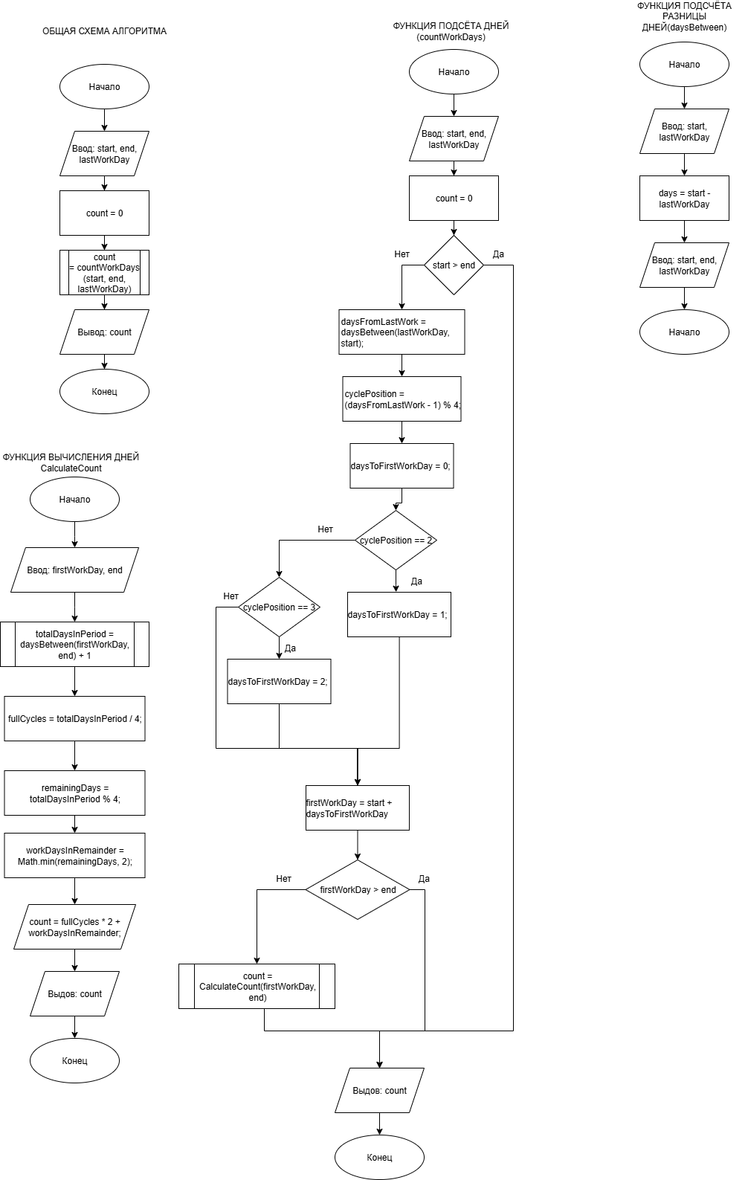

Пример:
Проверяемый период: 19.09.2023–24.09.2023.
Рабочий день перед выходными до начала проверяемого периода: 14.09.2023.
Выходные дни вне периода:
- 15.09.2023;
- 16.09.2023.
Рабочие дни вне периода:
- 17.09.2023;
- 18.09.2023.
Выходные дни в указанном периоде:
- 19.09.2023;
- 20.09.2023;
- 23.09.2023;
- 24.09.2023.
Рабочие дни в указанном периоде:
- 21.09.2023;
- 22.09.2023.
Выходные данные: 2.

Для стандартизации и унификации языка схем алгоритмов в 1992 г. был принят ГОСТ 19.701–90 «Единая система программной документации. Схемы алгоритмов, программ, данных и систем. Условные обозначения и правила выполнения» [1]. В настоящее время данный стандарт продолжает действовать в Республике Беларусь. Используемые обозначения:
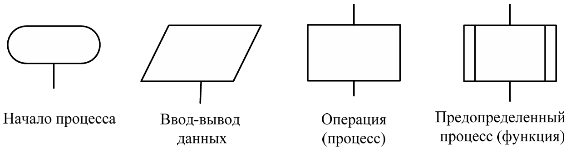
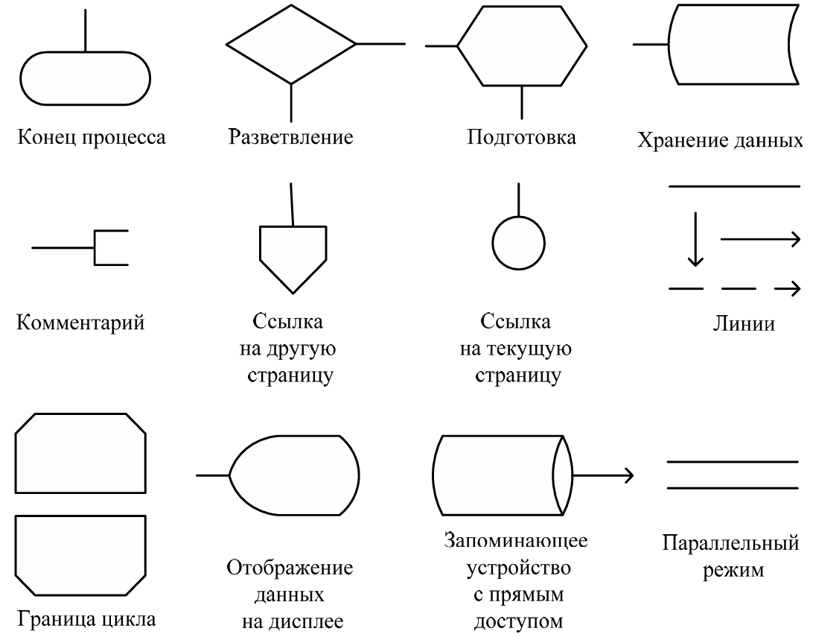

Контрольные вопросы:
- Понятие алгоритма и свойства алгоритмов.
- В чем заключается стратегия разработки «снизу-вверх»?
- В чем принципиальная разница между подходами «сверху-вниз» и «снизу-вверх»?
- Какие стандартные блоки используются при построении блок-схем?

